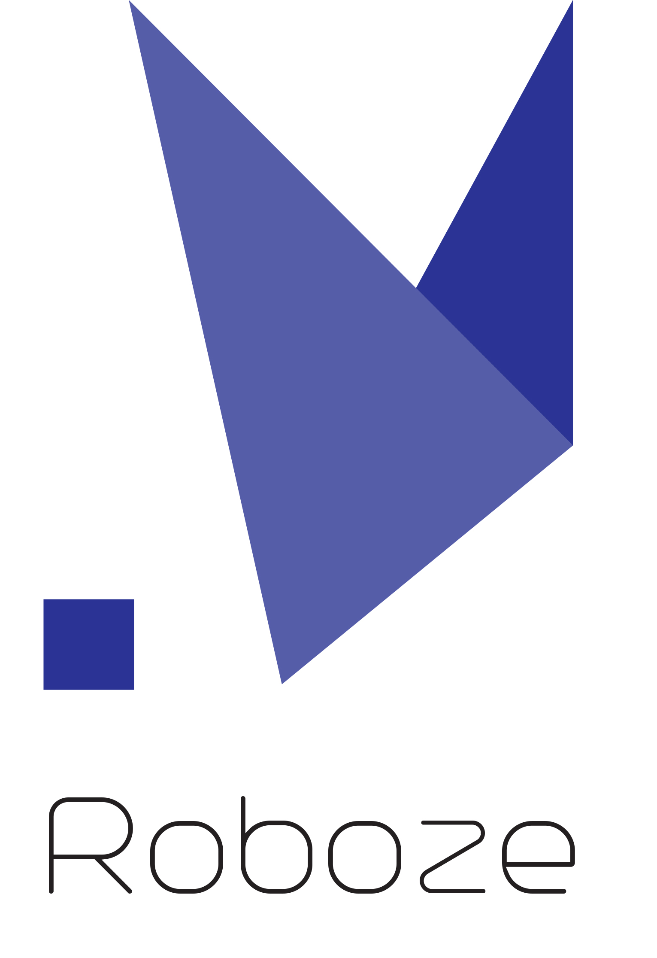

La società Roboze Srl, leader nella progettazione e produzioni delle stampanti3D piu precise al mondo per super polimeri e compositi,

è alla ricerca di n.3 programmatori software per la creazione di un team di lavoro che si occuperà della creazione di un software di slicing ( esempio Simplify3D , CURA) che diverrà lo standard fornito dall’azienda ai suoi clienti per la gestione e creazione degli eseguibili Gcode.

Il lavoro prevederà un iniziale studio del mercato, delle soluzioni presenti oggi, cercando di individuare aspetti negativi e positivi delle stesse. Si predisporrà poi un progetto di software che comprenderà tutte le diverse features che si vorranno integrare nel software, software per il quale verrà sviluppata anche una interfaccia grafica di facile e intuitivo utilizzo da parte del cliente finale. Il compito del software di slicing è quello di importare un file 3D (.STL) e , attraverso il settaggio di molteplici parametri , creare la logica e la strategia di costruzione del pezzo , affettandolo in molteplici strati bidimensionali.

Requisiti:
Il profilo Ideale è un giovane laureato o laureando al corso di laurea Triennale in Ingegneria Informatica
E’ richiesta una buona conoscenza della lingua inglese

Skills/competenze:

- C++ , Phyton , Java , IDE Arduino

Tipologia contrattuale:
Contratto a tempo indeterminato

Sede di lavoro: Bari

Per candidarsi:
inviare il proprio cv aggiornato a: info@roboze.com inserendo in oggetto “Rif. Contatto Ufficio Placement Politecnico di Bari” entro il 30 settembre 2018

Il CV dovrà contenere l’autorizzazione al trattamento dei dati personali ai sensi del D. Lgs. n. 196/2003 e ss.mm. e ii. ed attestazione di veridicità ai sensi del DPR n.445/2000.
Il presente annuncio è rivolto ad ambo i sessi, ai sensi della normativa vigente.

